Anno AI

Ein Unterrichtsentwurf aus der Reihe Probably Fun – Games to teach Statistics
von Dr. Kristian Rother (www.academis.eu/probably_fun/)
Nutzbar unter den Bedingungen der Creative Commons Attribution Share-Alike License 4.0
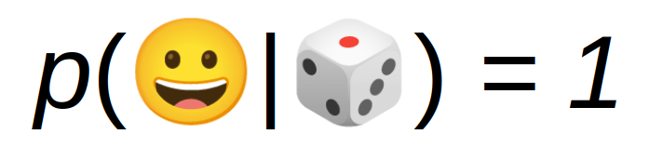

Unterrichtsziel
Die Teilnehmer erstellen eine Zeitlinie der Geschichte der künstlichen Intelligenz

Zeit
15 Minuten

Das Spiel: Anno Domini
Beispielkarte zur Geschichte der KI
1843 : First Program
Ada Lovelace wrote the algorithm that
is considered as the first computer
program, a remarkable achievement,
considering she did not have a computer.

The first algorithm, a program to
calculate Bernoulli numbers,
is published.

Bei Anno Domini erstellen die Spieler eine Zeitleiste von Ereignissen. Ich habe die Idee aufgegriffen und einen Satz von 21 Karten mit wichtigen Ereignissen in der Informatik, dem maschinellen Lernen und einigen Fun Facts zum Thema erstellt. Jede Karte hat eine Vorderseite mit einer kurzen Beschreibung und eine Rückseite mit einer Jahreszahl und einer Erklärung. Ziel des Spiels ist es, die Karten anhand der Beschreibung auf der Vorderseite in die richtige chronologische Reihenfolge zu bringen. Dabei ist die relative Position ist entscheidend, niemand muß das genaue Jahr erraten.

Unterrichtsablauf
Ich glaube, dass die Geschichte der Informatik ein wichtiges Kulturgut ist. Das Spiel ist daher vor allem als Impulsgeber gedacht. Natürlich könntest du den Datentyp Rang oder Insertion Sort diskutieren oder diee Teilnehmer Themen auf den Karten recherchieren lassen, aber das ist nicht das, was ich mache. Ich verwende das Spiel als Einstieg in eine größere Unterrichtseinheit zum Thema Zeitreihen.

Zur Vorbereitung drucke mehre Kartensätze aus (siehe Link unten für das Material und eine Druckanleitung). Verwende folgende Spielregel

Schritt | Aktivität
1. | Bildet zwei Teams oder teilt euch als Einzelspieler an Vierertische auf
2. | Mischt die Karten
3. | Legt die Karten mit den Jahreszahlen nach unten ab. Deckt die erste Karte auf und lest sie vor. Dreht die Karte dann um, so daß die Jahreszahl zu sehen ist.
4. | Das erste Team liest die oberste Karte vor und entscheidet, wo diese Karte auf der Zeitachse liegt (vor, nach, zwischen den anderen Karten).
5. | Dreht dann die Karte um und überprüft eure Vermutung. Für eine richtig platzierte Karte gibt es einen Punkt. Liegt ihr falsch, sortiert die Karte an die richtige Stelle.
6. | Fahrt mit der nächsten Karte fort.

Links
- Anno Domini
abacusspiele.de/produkt-kategorie/anno-domini-serie/
- Materialien zum Ausdrucken (Englisch)
www.academis.eu/probably_fun/articles/age_of_ai/README.html

